1. Максимальное число ячеек в Google таблицах равно .... 10кк
2. Что нужно сделать в системе компьютерной вёрстки TeX, чтобы заголовок длинной таблицы повторялся на каждой странице? – Окончить строку с заголовком командой \endhead
3. Знак $ перед номером столбца/строки в MS Excel/Libre Office Calc означает… Абсолютный адрес
4. Какие из перечисленных НЕ относятся к распределённым системам управления версиями? GitLab, Mercurial, CVS, Git, BitBucket, Subversion, Perforce, Helix ,Core Azure, DevOps ,Server GitHub 🡪 **GitLab, CVS, Subversion, Perforce, Helix ,Core Azure, DevOps ,Server GitHub**

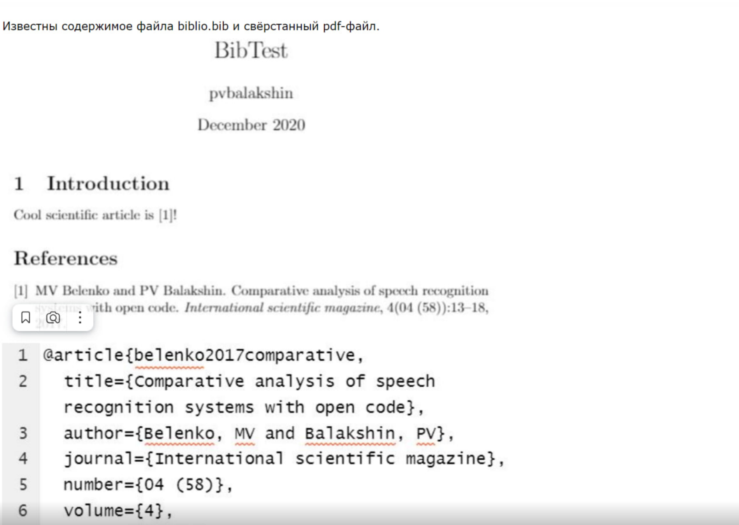

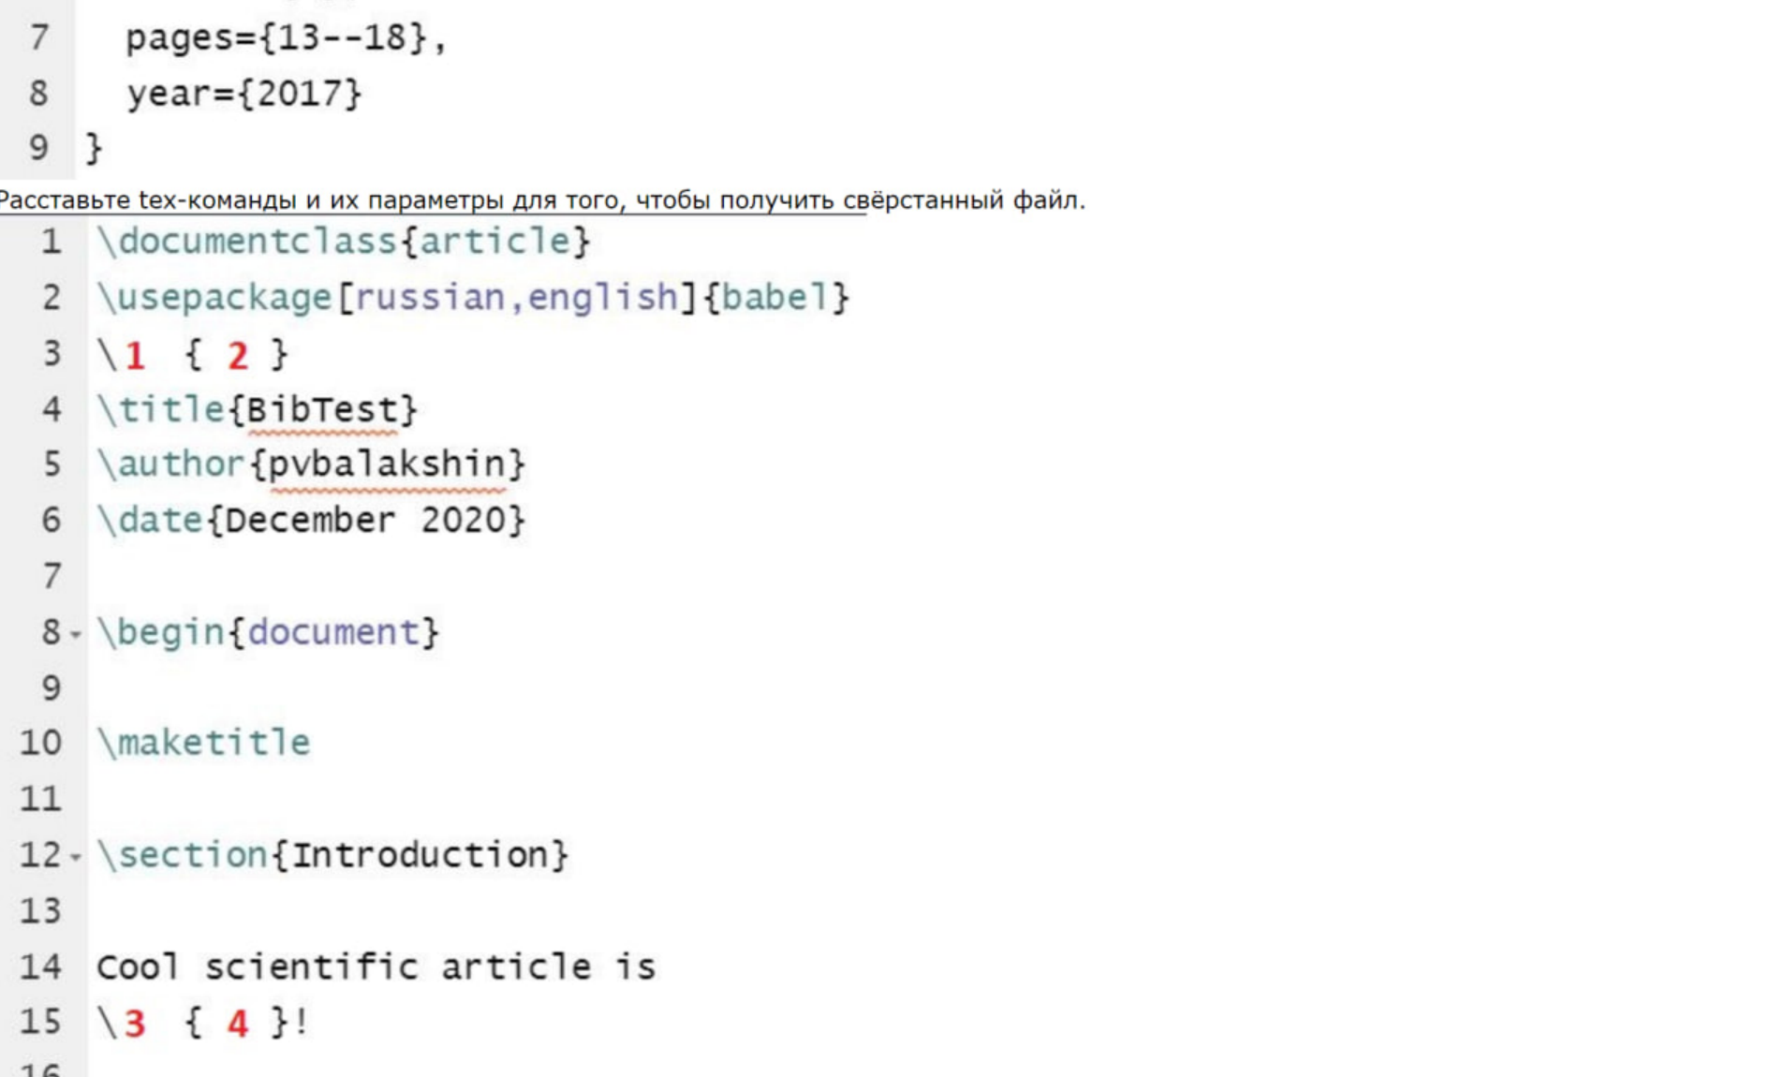

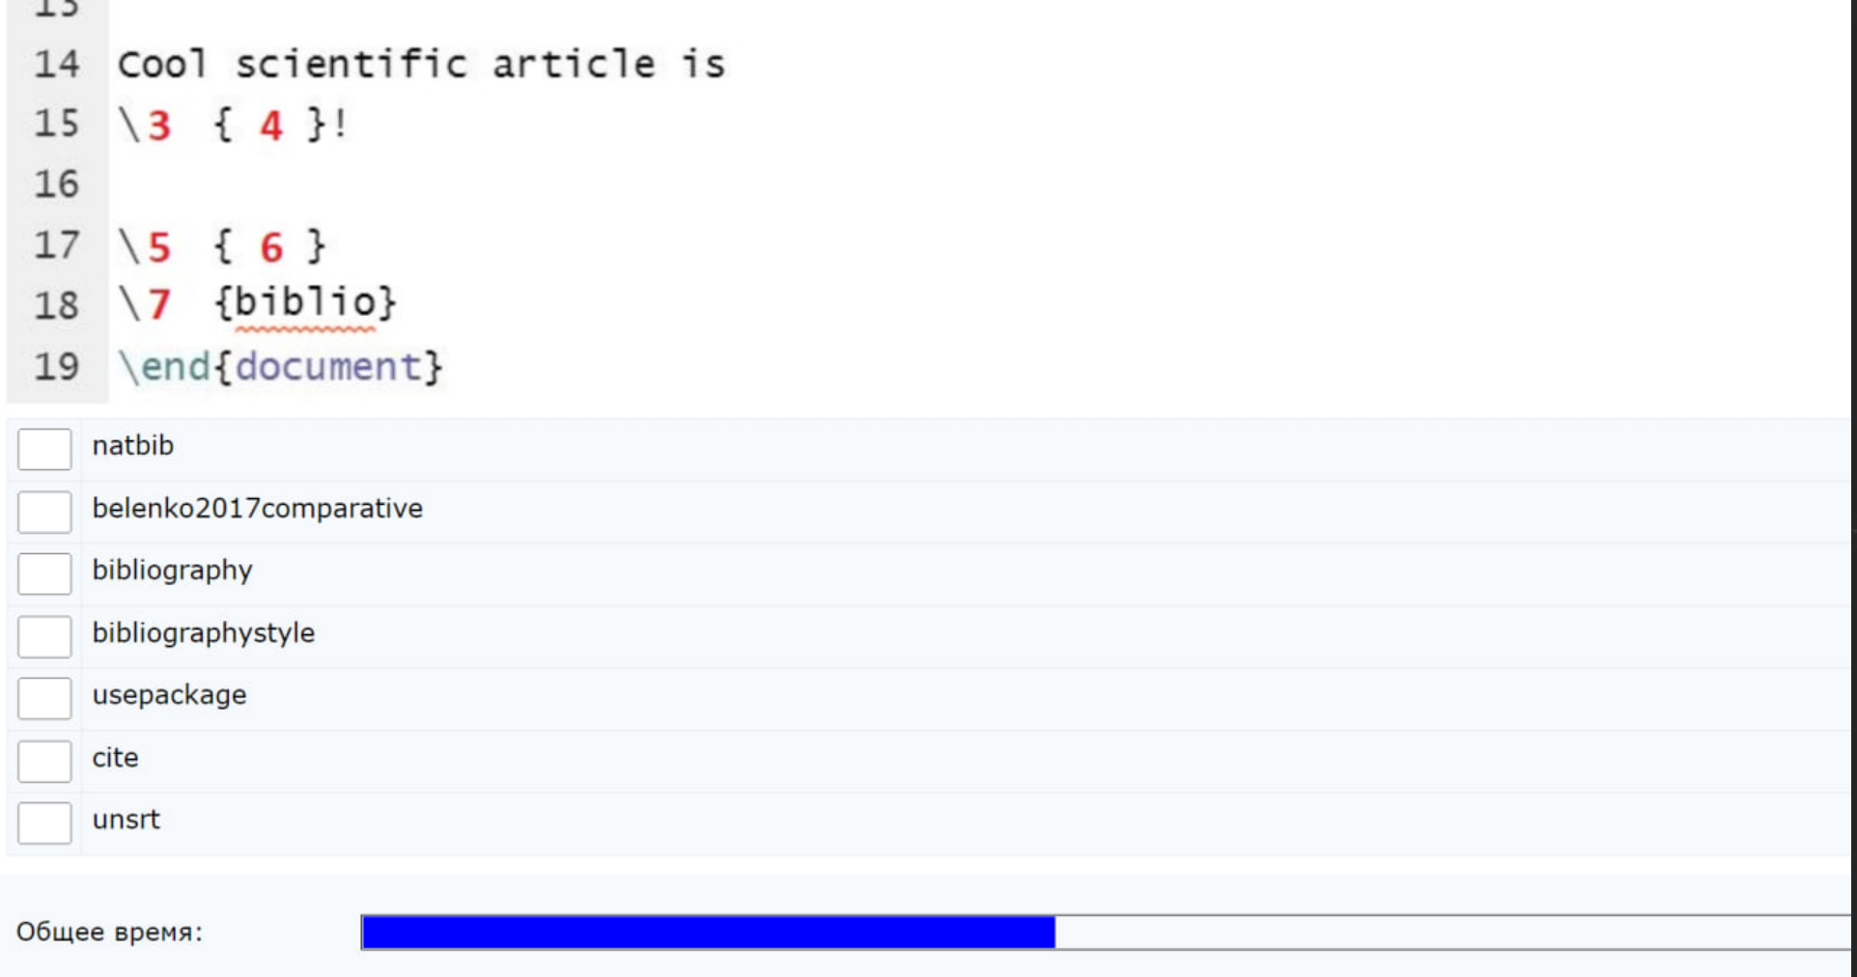

Ответ: 1-usepackage

2-natbib

3-belenko2017comparative

4-cite

5- ???

6- ???

7-bibliography

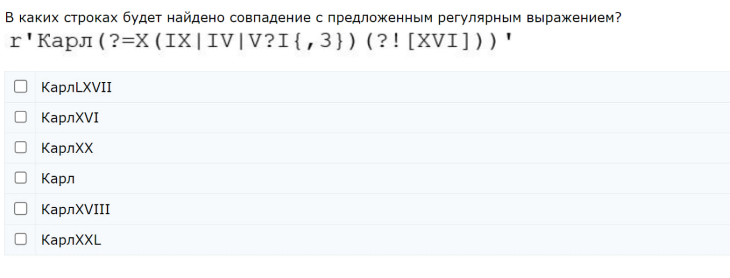



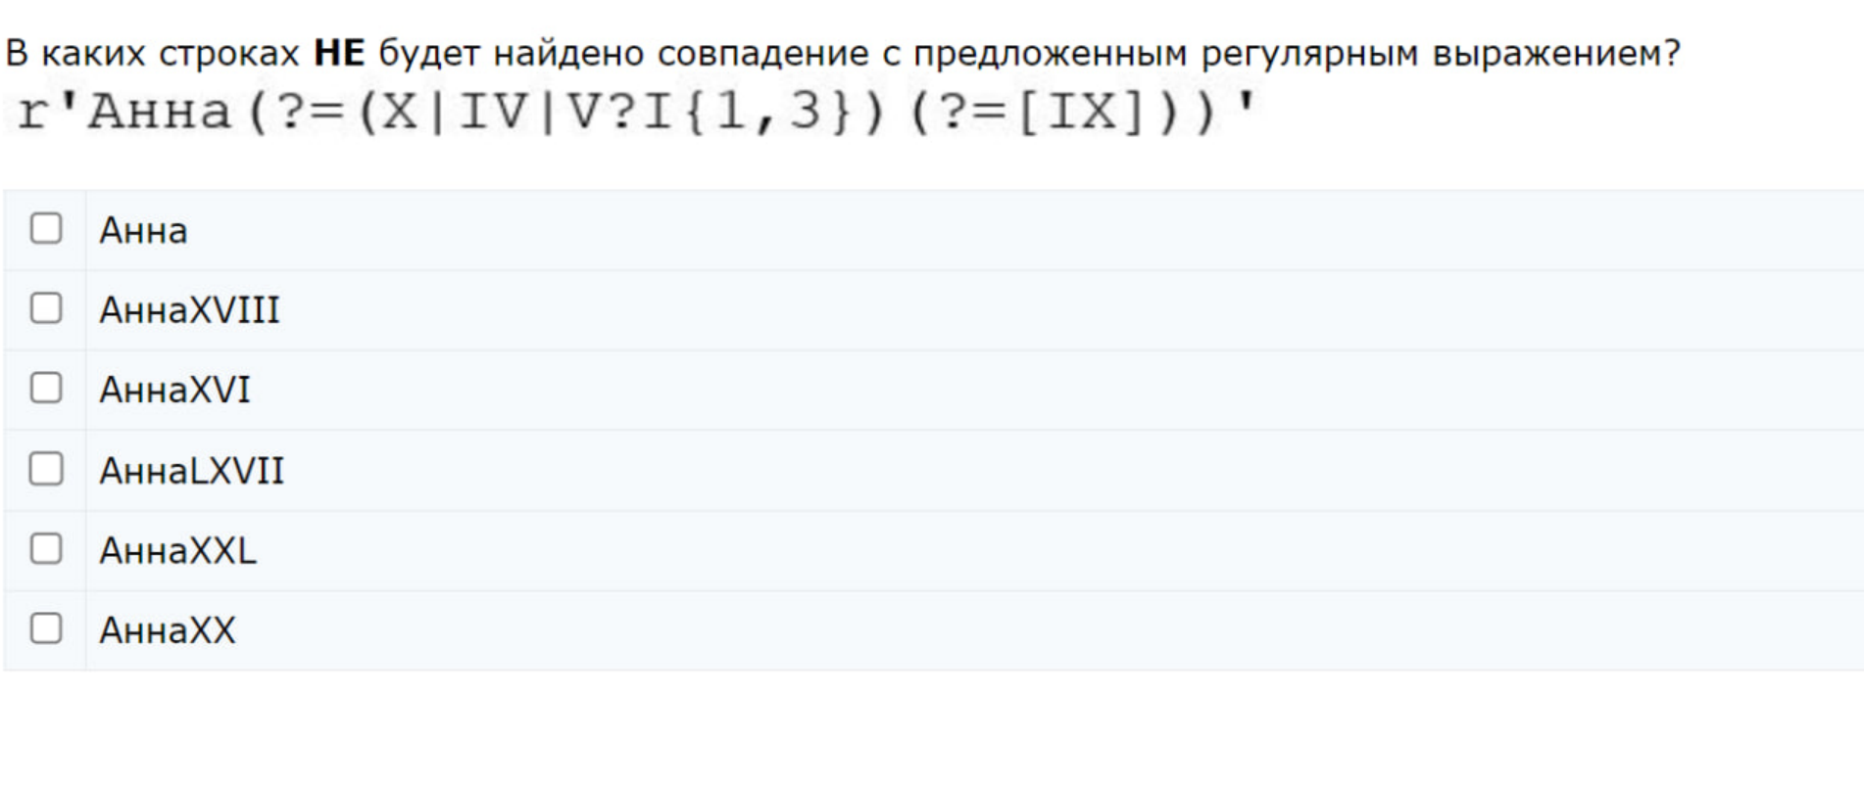

**Анна**

**АннаXXL**

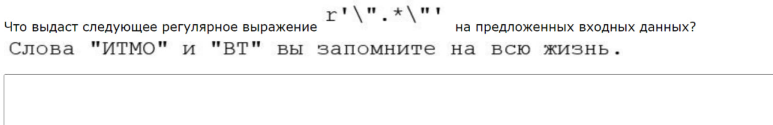

**"ИТМО" и "ВТ"**

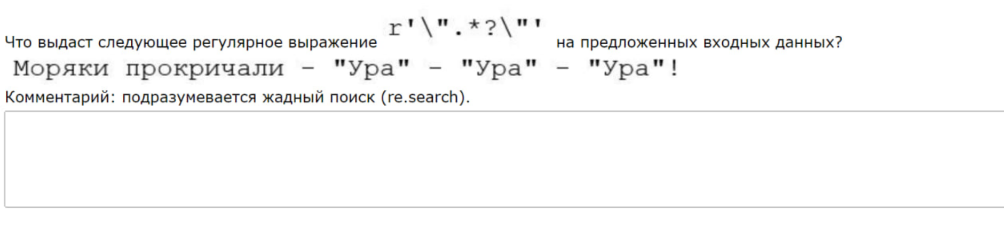

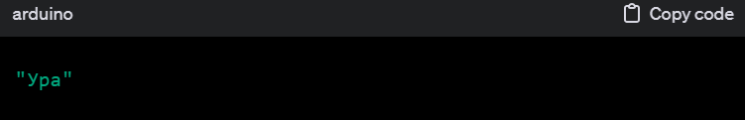

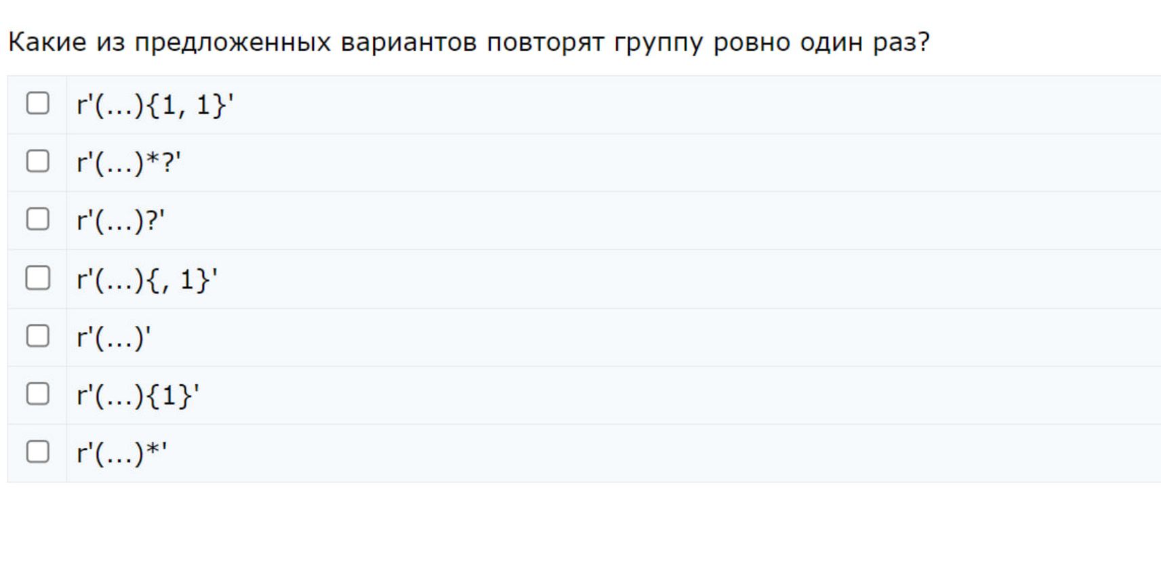

1. Даны 2 двоичных числа, представленных в 16-разрядном формате со знаком: 0011.0010.0101.1101 и 1100.1011.0001.0101. Над данными числами была осуществлена арифметическая операция сложения, в результате которой получился результат, также представленный в 16-разрядном формате со знаком. Значения каких флагов состояния будет равно 1 в результате выполнения данной операции?

Ответ: CF, SF